МОУ «Верхнеусинская СОШ»

Математическое путешествие в Китай

Китайская фанза.

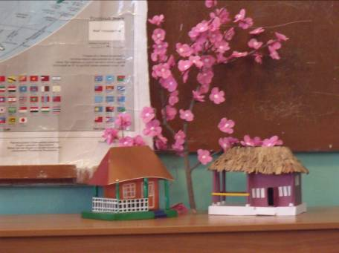

Декабрь 2010г.

Урок – путешествие.

Экипаж корабля: ученики 9А класса.

Капитан корабля: Струкова Марина.

Группы исследователей:

1.Фирма «Стройкит –Ф».
2. «Дизайнеры».
3. «БТИ – Ф».
4. «СМИ».

Цель урока: повышение интереса учащихся к математике через развитие познавательно – исследовательских способностей в интегрированных уроках.
Задачи:
1.Расширить кругозор учащихся о быте, традициях, культуре китайского народа.
2.Способствовать развитию толерантности в отношении народов других стран.
3.Применить знания теории и вычислительные навыки в практической деятельности.

План урока:
1.Капитан корабля докладывает о маршруте путешествия учащихся всей школы, о расположении порта, в который необходимо прибыть нашей команде, о поставленных перед командой задачах.
2. «СМИ» доводит до команды информацию о Китае в целом: о занимаемой площади, о населении, об основном направлении развития промышленности, сельского хозяйства. Кроме того, проводит необходимые снимки работы всех групп, собирает информацию для презентации.
3.Гуппа «Дизайнеры» до начала урока организует оформление класса в китайском стиле, затем рассказывает о культуре, быте, об истории изобретения бумаги и искусства оригами.
4.Группа «БТИ – Ф» рассказывает о жилищном строении фанза, о материале, из которого она сооружается, о её размерах и обустроенности внутри помещения.
5.Группа «Стройкит –Ф» рассказывает об устройстве системы отопления помещения, о предназначении высокой платформы под строением.
6.Все группы приступают к практическим занятиям.
7.Каждая группа оформляет свою мини – исследовательскую работу в виде презентации.
8.Группа «СМИ» вместе с капитаном команды готовят презентацию всего урока.

Ход урока.

*1.Капитан.
В понедельник экспедиции от каждого класса отправились в кругосветное математическое путешествие из порта Владивосток по странам: Китай, Эстония, Мали, Латинская Америка, Монголия, республика Тыва.
Маршрут нашего класса от порта Владивосток до Гонконга пролегает по водному пути, поэтому мы путешествуем на корабле. Капитан нашего корабля Струкова Марина, штурман корабля Сапык-кок Дмитрий. Состав команды: группы «СМИ», «Дизайнеры», «Стройкит –Ф», «БТИ-Ф».
Наша задача: собрать информацию о Китае, о жилище фанза, произвести необходимые измерения и вычисления.
Задание капитану.
1.Дать определение масштаба.
2.Записать в км морские единицы измерения длины, скорости движения. 1 миля=
1 морской узел=
3.Вычислить расстояние в милях и км от Владивостока до Гонконга.
4.Найти информацию о средней скорости корабля на данном направлении, вычислить продолжительность пути в часах и сутках.
5.Подготовить презентацию.

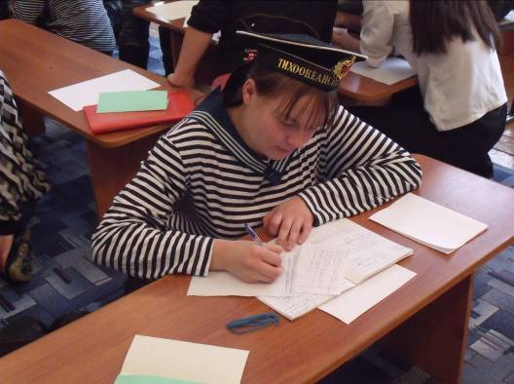

*2. Группа «СМИ».
Китай. Полное название: Китайская народная республика.
Площадь:9561000 кв.км.
Столица Китая: Пекин.
Государственный строй: социалистическая республика.
Денежная единица: юань.
Население: 1 млрд.300млн. человек.
Государственный язык: китайский и множество его диалектов.
Религия: буддизм, даосизм, конфуцианство.
Китай – родина маленькой панды.
Китай – это страна с наибольшим населением в мире (пятая часть всех жителей планеты Земля), а также третья по территории. Через Китай пролегает 4 часовых пояса. Расположен в центральной и Восточной Азии, лежит в пределах умеренного, субтропического и тропического поясов. В горах климат резко континентальный. Речная сеть разветвлена и хорошо развита. По территории протекает более 5000 рек.
Главная проблема Китая – прокормить огромное и постоянно увеличивающееся население. С этой проблемой тесно связана ещё одна – недостаток плодородных земель, а также лесов.
Жилищные строения разнообразны. Для деревенской и городской бедноты
жилищем служит фанза.
Задание для группы «СМИ».
1.Предоставить информацию о Китае.
2.Заснять основные моменты работы всех групп.
3.Подготовить презентацию урока.

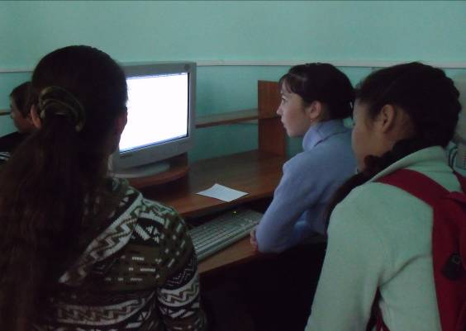
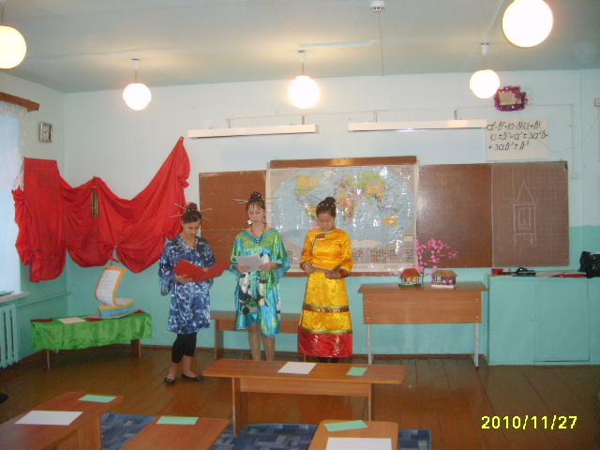

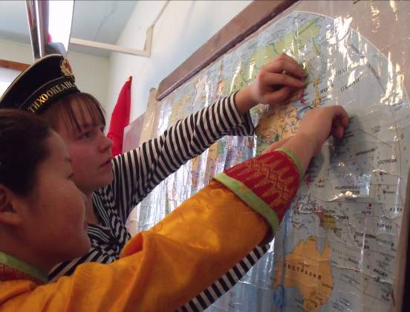

*3.Группа «Дизайнеры».
Китай – страна древней истории, населённая множеством народностей.
Почувствовать ритм его современного развития можно проследив длительную эволюцию богатой культуры этого народа.
Как и в других странах Древнего мира, искусство в Китае было связано с практической деятельностью, складывающимися в обществе обычаями и ритуалами. эта особенность принадлежит и литературе. В глубокой древности появились в Китае надписи на панцирях черепах и на бараньих лопатках. Основная иероглифика сложилась ко второму тысячелетию до н.э. В 1-ом тысячелетии до н.э. для письма стали использовать бамбуковые планки, а к началу новой эры была изобретена бумага, что привело к распространению литературы и искусства оригами. Но технику изготовления оригами выкрали и очень быстро распространили в своей стране японцы. Поэтому стали считать, что оригами- изобретение японцев.
Интересна и богата история культуры китайского костюма. Форма, цвет, орнамент древнего народного костюма были символичны. Особое отношение к красному цвету объясняется тем, что он считается символом мужества и страсти.
Современные жилища китайцев намного отличаются от древних, но по прежнему красному цвету отдаётся предпочтение в его оформлении. Обязательным элементом являются колокольчики. Китайцы считают, что они отпугивают злых духов и своим звучанием очищают помещение.

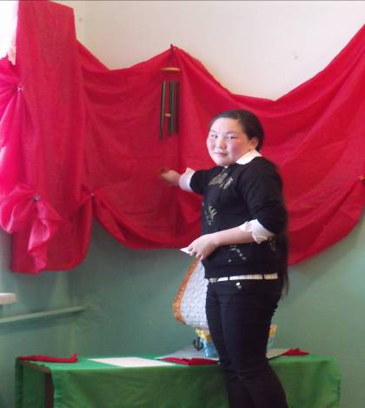
Деликатесы китайской кухни известны во всём мире. К пище в Китае отношение особое – это не просто утоление голода, но и способ предохранить себя от различных заболеваний. Столы для принятия пищи обычно низкие. Традиционно, на столе лежат красные салфетки с китайскими иероглифами. Над столом висят большие фонари и тоже с иероглифами. Согласно традиции, китайцы едят обязательно трижды в день. Главная еда для китайцев – рис, который используется в виде крупы или муки. Важным компонентом белковой пищи являются морепродукты. Китайцы употребляют в пищу практически всё, что встречается в природе. Древняя китайская пословица гласит: « Несъедобного в природе ничего нет, есть плохие кулинары».

Задание для группы.
1.Предоставить краткую информацию о развитии культуры, искусства, об обстановке в помещении, китайской кухне.
2.Рассказать о материалах, на которых велась письменность в древнем Китае, когда была изобретена бумага и где.
3.Где возникло искусство оригами и почему оно считается традиционно японским?
4.На данных снимках оригами определить геометрические фигуры, из которых состоят схемы.
5. Изготовить оригами: цветок или птицу.
6.Решить задачу: недалеко от фанзы необходимо огородить декоративной изгородью участок для отдыха, на котором должны быть красиво оформленные клумбы, беседка и газоны. Длина декоративной изгороди 30м. Площадь участка 56 кв.м. Определите длину и ширину участка.

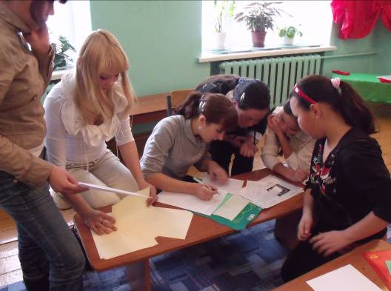

*4.Группа «БТИ-Ф»
Фанза. Жилище деревенской и городской бедноты Китая. Глиняное или каменное, в одну комнату, с черепичной или земляной кровлей, камышовой дверью, земляным полом и окном, заклеенным бумагой или пузырём вместо стекла.
Встречается и другое описание. Фанза, китайское жилище, каменное или саманное, на каркасе из деревянных столбов. В плане прямоугольное. Крыша двускатная или восьмискатная, крытая соломой, черепицей, камышом. Фанза состоит обычно из трёх-пяти комнат.
А вот ещё и такое: китайская фанза- оригинальная постройка. Стены её сложены из глины, крыша двускатная тростниковая. Решётчатые окна, оклеенные бумагой, занимают почти весь её передний фасад и расположены с южной стороны. Зато сзади, с северной стороны и с боков окон не бывает вовсе. Такое расположение двери и окон позволяет зимой экономить тепло. Жилище строится на площадке прямоугольной формы из утрамбованной земли и облицованной камнями.

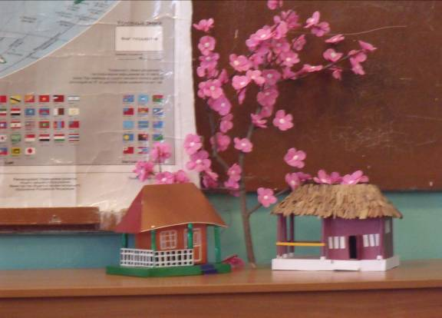

Задание для группы.
1.Собрать информацию о внешнем виде фанзы и о материале, из которого это жилище строится.
2.Определить из каких геометрических фигур состоит жилище фанза.
3. Измерить длину и ширину каждой стены, найти их площади.
4. Найти общую площадь постройки.
5. Вычислить объём постройки.
6. Измерив высоту одной стены, вычислите в каком масштабе выполнен макет, если высота жилища в натуральную величину 2,5м
7.Создать презентацию своего задания.

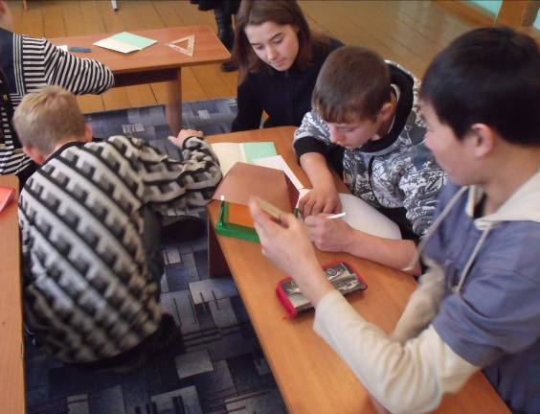

*5. Группа «Стройкит-Ф».
Жилище фанза строится на высокой прямоугольной платформе из утрамбованной земли и облицованной камнями.
В Интернете мы нашли несколько описаний системы отопления фанзы:
- Кан, система отопления у народов Восточной и Средней Азии- нары вдоль стен жилища, под которыми проложены трубы, соединяющиеся с кухонной печью.
- Внутри фанзы, по обе стороны двери, находятся маленькие печки, сложенные из камня с вмазанными в них железными котлами, которыми с помощью дымоходов отапливают комнатные каны ( тёплые широкие нары, на которых сидят за низенькими столами или спят). Каны сложены из плитнякового камня. Они шириной около 2-х метров и покрыты соломенными циновками. Спят китайцы всегда голыми, головой внутрь фанзы и ногами к стене. Иногда каны отапливаются специальной топкой снаружи дома. Такой тип конструкции, характерный для сельского, отчасти городского населения в Северо - Восточном Китае, выработался в 7-10 вв. и в основных чертах сохранился до наших дней.
Исходя из этих описаний мы пришли к выводу, что земляная платформа под постройкой необходима для прокладывания дымоходов, с помощью которых нагреваются каны и всё помещение.

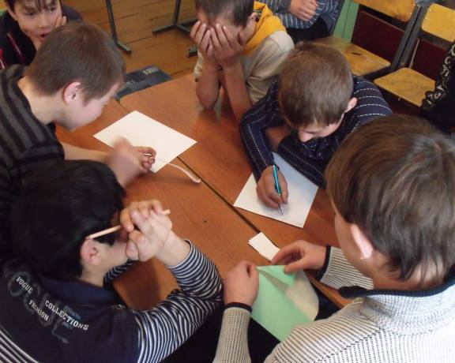

Задание для группы.
Вычислить необходимое количество грунта (земли, глины) для постройки площадки под фанзу, если:
1.Длина площадки =12,4 м
Ширина площадки=8,6м
Высота площадки= 0,7м.
2.Для утрамбовки площадки требуется дополнительно 15% грунта.
3.Размеры дымоходов:
Высота=20см
Ширина=30см
Дымоходы расположены по периметру площадки.

Сколько канов – лежанок поместится в данном помещении, если ширина лежанки 2м, расстояние между ними не менее 0,5м, расстояние от стены до лежанки 0,3м.? (Использовать описание канов-лежанок)
Подготовить мини- презентацию работы.

